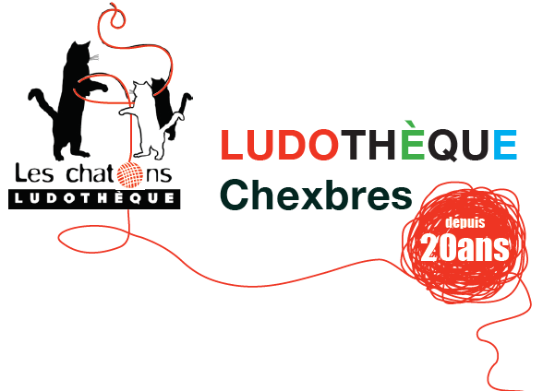

Conditions d’abonnement

La ludothèque est une association à but non lucratif, gérée par des bénévoles. Elle met à disposition de ses membres des jouets, des jeux de société et des espaces de jeu. Ses principales activités sont le prêt de jeux et jouets.
Pour effectuer un emprunter vous devez en être membre, voici ci-après les conditions de souscription.

Inscriptions
L’inscription à la ludothèque s’effectue par le paiement annuel de l’abonnement.
Plusieurs possibilités d’abonnement sont proposées.
- 2 jeux CHF 50.— (jouer sur place : 1 séance offerte par année)
- 3 jeux CHF 60.— (jouer sur place : 2 séances offertes par année)
- 4 jeux CHF 70.— (jouer sur place : 3 séances offertes par année)
- 5 jeux CHF 80.— (jouer sur place : 4 séances offertes par année)

- Possibilité d’ajouter un/plusieurs jeu(x) au prix figurant sur le jeu (entre CHF 1.—et 5.—).

Possibilité de jouer sur place pour CHF 5.— par ouverture (3 jeux maximum par enfant/groupe).
Dès l’ouverture du compte, une caution de CHF 20.— doit être maintenue afin de garantir les éventuelles pertes, détériorations, remplacement de jeu. Son solde est restitué au départ du membre.
Conditions spéciales pour enseignants et établissements divers.
L’abonnement permet d’emprunter des jeux ou jouets de catégories différentes pour une période de 4 semaines consécutives par famille (les vacances scolaires s’y ajoutent).

Location
Vous êtes tenus de transporter les jeux dans un emballage adéquat et vous vous engagez à les rendre à la date prévue, propre, rangés correctement et en bon état. Passé ce délai, une amende de CHF 2.— par jeu et par semaine de retard entamée sera demandée. Lors de leur retour, les jeux sont contrôlés, réparés et nettoyés par les ludothécaires bénévoles.

Une prolongation de 4 semaines peut être demandée par location avant l’échéance par email ludoleschatons@gmail.com et sera accordée sauf si le jeu est réservé.

Lors de l’emprunt et avant la restitution, l’abonné s’assure que chaque jeu loué est complet et en bon état. Si ce n’était pas le cas, ou en cas de doute, veuillez le signaler immédiatement par email à ludoleschatons@gmail.com. Le membre est tenu pour responsable des pièces manquantes ou du défaut constaté.
Une pièce manquante ou cassée sera facturée CHF 5.— respectivement CHF 10.— pour une caisse en plastique ou une partie de celle-ci (fermoirs, couvercle) et sera déduite de la caution dans un premier temps. Ce montant vous sera à nouveau crédité à votre compte au retour de ladite pièce dans un délai maximum de 4 semaines. À défaut, le montant sera définitivement payé à la ludothèque afin de couvrir les frais engendrés.

En cas de perte ou de détérioration qui n’est pas due à l’usure normale, la ludothèque se réserve le droit de vous faire participer aux frais de réparation, au rachat de la pièce manquante ou du jeu complet (facturé à son prix de remplacement).

Responsabilité
Les parents sont responsables des jeux empruntés par leur enfant. Ludo Les Chatons ne peut en aucun cas être tenue responsable de dommages résultant de l’usage des jeux loués et décline toutes responsabilités en cas d'accident dans ses locaux.
Tout changement d’adresse ou de situation familiale doit être signalé.

Respect du lieu
Ce lieu est dédié au jeu, veuillez éviter d'y consommer de la nourriture ou que l’enfant y fasse ses devoirs. Les animaux n'y sont pas admis. Nous vous rendons attentifs au fait que les photos prises au sein de la structure ne doivent en aucun cas être transmises à un tiers, ni publiées d’aucune sorte sans accord écrit préalable de la ludothèque et des personnes photographiées.

Divers
Les ludothécaires sont à disposition pour tous renseignements, conseils, remarques particulières ou suggestions.
Les ludothécaires sont tous bénévoles, ils vous offrent leur temps, leurs compétences et vous remercient de votre coopération.
Les statuts de l’association sont à disposition à la ludothèque.

Nous vous réjouissons de vous accueillir et vous souhaitons beaucoup de plaisir avec ces jeux et jouets !

Ouvertures
Lundi : 15h30 – 17h00
Mercredi : 14h00 – 16h00
Vendredi : 15h30 – 17h30
La ludothèque est ouverte sauf les jours fériés et pendant les vacances scolaires.

Le Comité de la ludothèque se réserve le droit d'exclure quiconque ne se conformerait pas au présent règlement.

Ludothèque Les Chatons
Collègue du Bourg, chemin de la Croisée 6, Pavillon des classes enfantines
ludoleschatons@gmail.com – www.ludoleschatons.ch

(Le présent document peut être modifié en tout temps) Version 2023

